МІНІСТЕРСТВО ОСВІТИ І НАУКИ УКРАЇНИ
Львівський національний університет імені Івана Франка
Факультет електроніки та комп’ютерних технологій

ЗВІТ
З ЛАБОРАТОРНОЇ РОБОТИ № 7
з дисципліни „ Основи вбудованих систем”
на тему „ Визначення рівня звуку за допомогою датчика звуку”

Виконав
студент 2 курсу
групи ФЕП-23
Рак Богдан Ігорович

Перевірив
доцент кафедри РКС
Павлик Михайло Романович

Львів – 2025
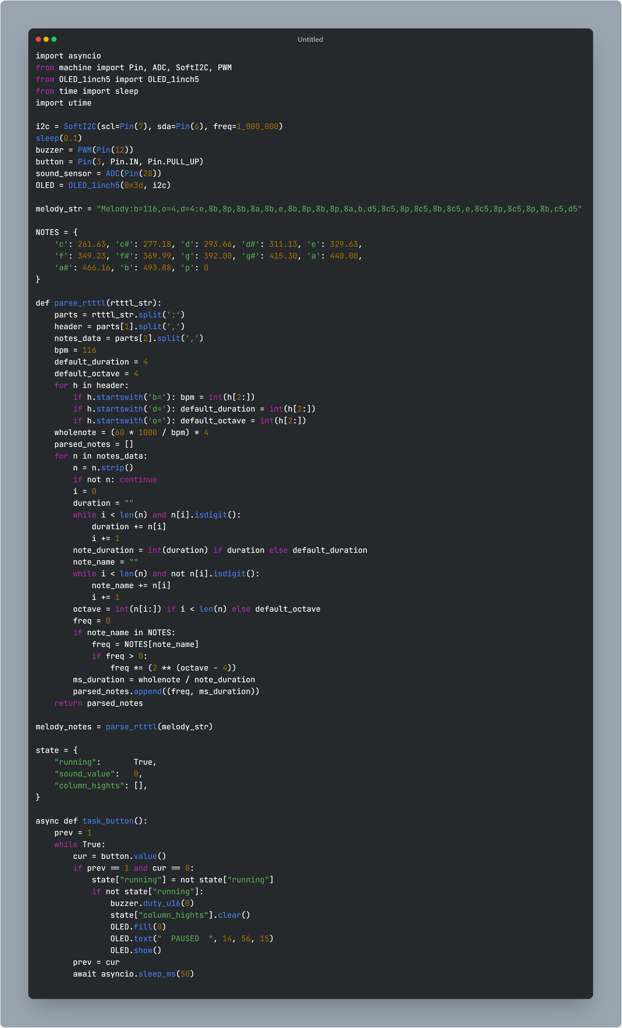
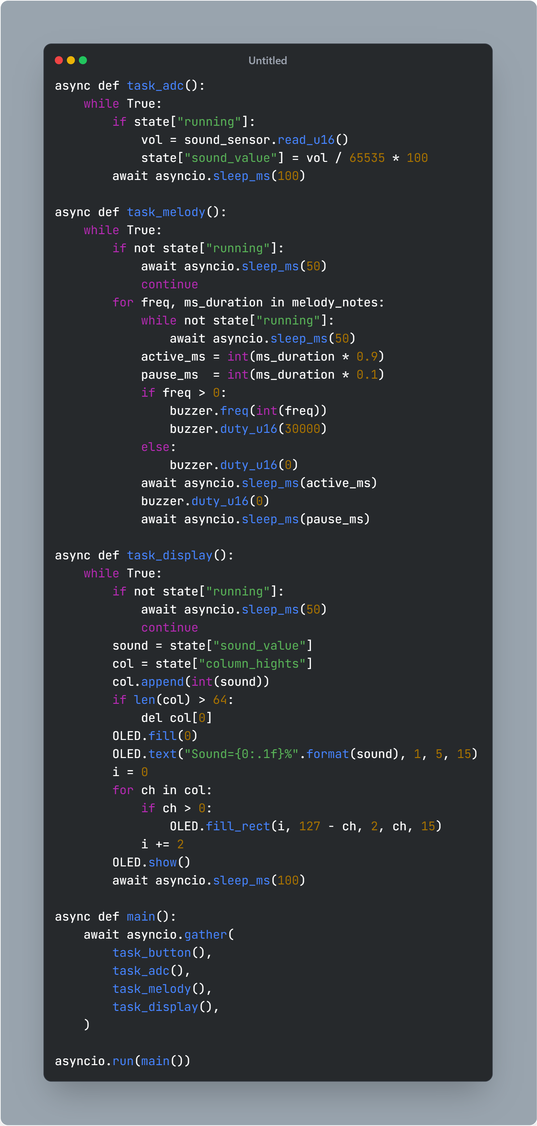
Висновок: Виконуючи цю лабораторну роботу, можна навчитись визначати рівень звуку за допомогою датчика звуку та виводити інформацію про рівень звуку на OLED дисплей.

